30 мая 2013 года в актовом зале школы №2026 прошла встреча и.о. главы управы района с жителями района по теме: «О программе социально-экономического развития района на 2013 год».
11.06.2013
30 мая 2013 года в актовом зале школы №2026 прошла встреча и.о. главы управы района с жителями района по теме: «О программе социально-экономического развития района на 2013 год».
Во встрече приняли участие: и.о. главы управы района Косино-Ухтомский Богачева Л.А., глава муниципального округа Косино-Ухтомский, Чернышев Р.М., начальник отдела жилищно-коммунального хозяйства, благоустройства и строительства Земсков И.А., заведующий сектором социального развития Серебрянская Т.Н., инспектор подразделения Госпожнадзора Е.С.Орлов.
К присутствующим обратился инспектор подразделения Госпожнадзора Е.С.Орлов:
Евгений Сергеевич обратил внимание жителей на наступление летней жары, с приходом которой в районе увеличивается количество возгораний жилых объектов и открытых территорий.
Основные правила противопожарной безопасности – это выключение всех электроприборов при длительном отъезде жильцов, надлежащее содержание противопожарных люков, соблюдение правил нахождения в лесопарковых зонах.
Исполняющий обязанности главы управы района Косино-Ухтомский Богачева Людмила Алексеевна ознакомила жителей с общими вопросами, касающиеся благоустройства района:
В районе Косино-Ухтомский ведутся работы по благоустройству десяти дворовых территорий, одной пешеходной зоны, реконструкции Кожуховского бульвара. Все работы будут завершены до 31 августа 2013 года. Также, за счёт управляющих компаний ведутся работы по капитальному ремонту подъездов.
На сегодняшний день на сайте управы размещено 7 проектов по благоустройству нашего района, которые были предложены общественными организациями и жителями района.
У нас есть возможность реализовать три проекта из семи. Приоритет будет отдан тем проектам, за которые жители отдали наибольшее количество своих голосов посредством смс-голосования.
Также, в ходе встречи выяснилось, что мнения жителей одного и того же двора не всегда бывают едиными, а порой, бывают диаметрально противоположные.
Например, замечательная детская площадка по улице Рудневка д.7, которая, стала победителем в городском конкурсе по благоустройству в 2011 году до сих пор радует детей всех близлежащих домов, вместе с этим, есть жители, которые недовольны шумом, исходящим с этой площадки. Подобная ситуация складывается и с парковочными местами. Автолюбители просят сделать больше парковочных карманов, чтобы не ставить автомобили на газон, жители же более почтенного возраста напротив, выступают за озеленение свободных мест.
Как прокомментировала эту ситуацию Людмила Алексеевна, - «в том случае, когда мнения разделяются, решение спорных вопросов, возможно только при сборе подписей с жителей и решения «советов домов».
Сергей Сапачев, фотографии Белова Романа.
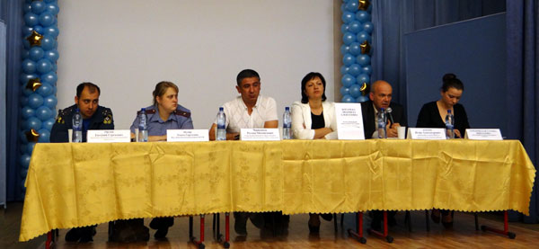
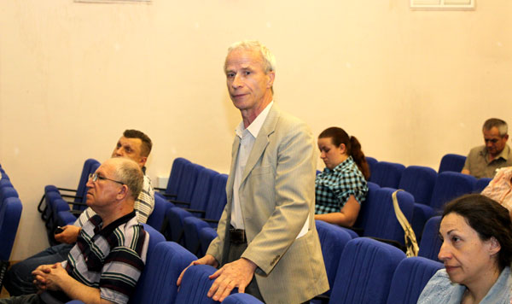


Адрес страницы: http://kosino-uhtomski.mos.ru/presscenter/news/detail/718264.html
Управа района Косино-Ухтомский города Москвы

